**2017-1-5**

**更新内容：**

1. 主要增加了EIO与安讯士摇杆配合控制相机的功能
2. 增加了EIO状态输出功能，当EIO切换到新的状态时，会显示当前状态（即配置中需要写入Index值），方便对EIO各个模式的配置

**功能说明：**

开启该功能后，摇杆控制的相机由EIO的状态提供，即当EIO切换到模式1（模式1只包含一个相机1#），此时摇杆会控制1#相机PTZ，当该模式下含有多个相机时，通过摇杆上的按键对相机进行选择。

**配置说明：**

该功能配置写入General.ini配置文件中，字段名称为[JOYSTICKWITHEIO]，其内容为：enable = 1时开启该功能；内容为enable = 0时关闭该功能，如下图所示：



**2017-1-20**

**更新内容：**

1. 增加根据场景启用自动变焦开关（针对modbus）

**功能说明：**

开启该功能后，根据给出的场景标志和相机设置判断相机是否启用自动变焦

**配置说明：**

首先配置modbus.ini，字段名称为[ZOOMCONFIG]，其中内容为：Enable =1开启该功能，Enable =0 关闭该功能；Addr = 场景标志地址偏移，如下图所示：

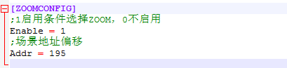

配置各个分组，如在Group_1.ini中写入字段[CAMERAZOOMCONFIG]，配置具体相机是否根据场景自动变焦，cameraConfig = 330106100005801-1,前一项为相机编号，后一项为开关量，1启用，0不启用，如下图所示：



**2017-3-17**

**更新内容：**

1. 增加PLC原始数据查看功能
2. 增加分组配置在线刷新功能
3. 增加相机ZOOM手动选中，ZOOM值置0，恢复自动后，ZOOM值恢复当前配置值

**配置说明：**

1. 在主界面面单击dataViewer或者在软件配置中单击DataViewer弹出如下窗口，选择相应数据块，填写起始地址、结束地址，选择数据类型，单击ADD添加查看。查看结束后，单击CLEAR清空数据，关闭窗口。

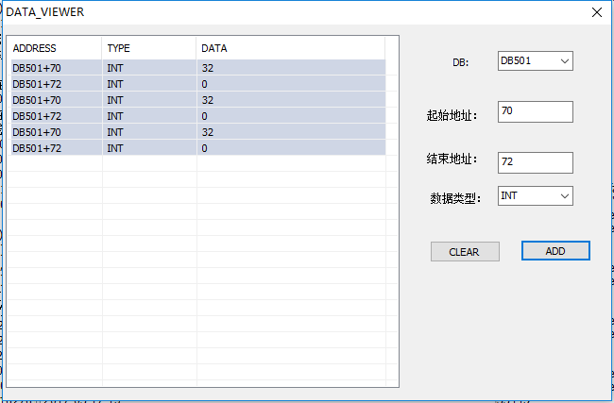

1. 更改分组设置后，单击软件设置->ConfigR,可刷新各个分组配置数据，注意：只刷新Group_x.ini不刷新General.ini。
2. 在各个分组中配置手动选中后ZOOM置0的相机，配置[MANUALZOOMRESET]字段，需配置分组号和相机编号，分组号和相机编号之间使用“,”分割，相机编号之间使用“-”分割。配置方式为 groupID,puid-puid 具体如下所示：

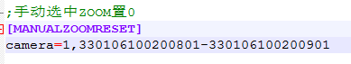

**2017-3-26**

**更新内容：**

1. 增加预置点设置（针对香港Modbus，不同版本）

**配置说明：**

1. 在Modbus.ini中增加字段[PRESETPOINTADDR],字段中为控制预置点数据的地址，采用3000数据段。如下图所示，10表示第一组起始地址是10，即相机序号写入10，预置点写入11；同理，12表示第二组起始地址是12，相机序号写入12，预置点写入12。当相机序号段写入0时，不动作。



**~~2017-04-08~~**

**~~更新内容：~~**~~1. 增加TextBar 显示功能~~

**~~配置说明：~~** ~~在general.ini中增加如下配置：~~

~~[Spreader]~~

~~;吊具信息~~

~~Landed =2,4~~

~~Locked =2,5~~

~~TwinMode=2,6~~

~~[TrolleyHeight]~~

~~;小车位置~~

~~Height=74,2~~

~~修改groupx.ini中的[SCREENCAMERA]字段，修改如下：~~

~~[SCREENCAMERA]~~

~~ScreenCamera0=1,1,1,3,1,3301061000031-3301061000026-3301061000027~~

~~ScreenCamera1=1,1,2,3,1,3301061000031-3301061000027-3301061000029~~

~~ScreenCamera2=1,1,5,3,1,3301061000031:T-3301061000026-3301061000027~~

~~上述配置中，方案ScreenCamera2的第一个摄像机图像正文显示文件条~~

**2017-04-18**

**更新内容：**

1. 修改TextBar显示内容

**配置说明：**

General.ini中增加如下配置

; 2017/4/17 修改

[WSPREADER]

;吊具信息

Landed =2,4

Locked =2,5

TwinMode=2,6

Feet=20-2-7,40-3-1,45-3-2;

UnLocked=6,5

[LSPREADER]

Landed=4,0

Locked=4,1

TwinMode=4,2

Feet=20-4-3,40-4-5,45-4-6

UnLocked=4,7

[PSPREADER]

Landed =68,5

Locked =68,6

TwinMode=68,7

Feet=20-69-0,40-69-2,45-69-3

UnLocked=69,4

[LIFTMODE]

ScrInSSMD=6,2

ScrInDSMD=6,3

ScrInPSMD=6,4

[THEIGHT]

TargetDistance=192

HoistPosition=210

PHoistPosition=212

PTrolleyPosition=214

TrolleyPosition=216

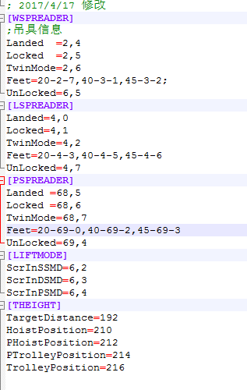

注意如果配置的点位超出了原设置的读取的字节数，应更改genera.ini中读取的字节数的配置，按照实际需求更改，如下所示位置;

DB_SET

Db_bytenum = 220

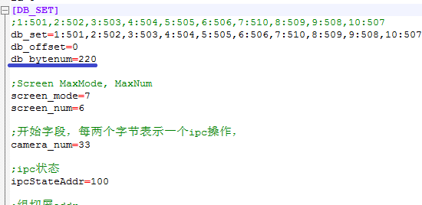

修改groupx.ini中的配置

在SCREENCAMERA字段中，需要显示文字的相机后追加配置：T1，其中1表示屏幕底部显示，2为屏幕顶部显示，0为不显示文本条，如下图所示：

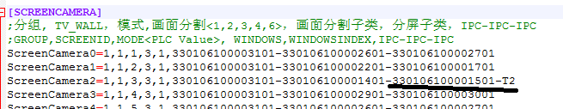

Grouopx.ini中需要增加CAMERAPOSITION字段，为分组号，相机ID-位置（现支持三个位置）

;group puid,position (WS海测吊具 LS陆侧吊具 PS门架)

[CAMERAPOSITION]

CameraPosition=1,330106100002101-WS,330106100003101-LS,330106100001401-PS

如下图所示：

  
**2017-４-２２**

**更新内容：**

1. 增加双吊具模式的下的ＺＯＯＭ值配置

**功能说明：**

增加了双吊具模式下的ＺＯＯＭ值配置，判断状态为双吊具模式时，使用双吊具模式下的ＺＯＯＭ值来控制相机。**注意：**为了版本兼容性问题，当双吊具模式时，若查找不到双吊具状态配置的ＺＯＯＭ值，会再次进行原模式下的ＺＯＯＭ值查找，所以在配置双吊具模式时，配置的范围应与原模式相同。

**配置说明：**

双吊具点位配置在General.ini配置文件中，字段名称为[DOUBLESPREADERADDR]，其内容为：DoubleSpreader=4,0 前一个值代表所在字节地址，后一个值代表所在位，如下图所示：

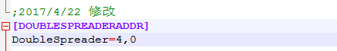

双吊具下的ZOOM值映射配置在各个分组Groupx.ini配置文件中，字段名称为[CAMERAZOOMHEIGHT2],字段内容配置方式和原模式的ZOOM映射配置方式相同，如下图所示：



**2017-４-２6**

**更新内容：**

1. 更新同一分组两台TvWall时，分组内相机PTZ控制

**功能说明：**

当同一分组中配置多个TvWall主机时，分组内相机PTZ控制可能异常，现修改为查找该分组内所有TvWall的IP都进行一次命令发送。

**配置说明：**

无需更改现有配置

**2017-5-3**

**更新内容：**

1.增加模式优先级开关

**功能说明：**

1.可以选择关闭屏幕模式的优先级控制

**配置说明：**

需要在General.ini中[DB_SET]，EnalbePriority = 0时关闭优先级功能，其它优先级功能开启。如下图所示



**2017-5-5**

**更新内容：**

1.根据指定的点位，切换指定的屏幕到指定的模式

**功能说明：**

1.当给出的特定的点位置1时，相应的屏幕切换到指定模式，此事常规切换模式被屏蔽直到此点位置0

**配置说明：**

需要在Groupx.ini中增加字段[FREEMODESWITCH]，Mode1 = 1,44-2,4,2；依次表示“分组，地址-偏移，屏幕号，切换模式”如下图所示；其中模式的配置和原方式相同，配置在[SCREENCAMERA]字段中，注意屏幕模式数量不要超过在General.ini中配置的最大模式数（[DB_SET]中screen_mode）。

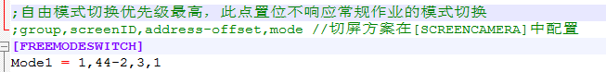

**2017-5-5**

**更新内容：**

1.自由切屏兼容多屏

**功能说明：**

1.改变了自由切屏的索引方式，以兼容多个屏幕都需要进行自由切屏的状况

**配置说明：**

配置方法和原配置方案相同，在Groupx.ini文件[[FREECUTSCREEN]]字段中进行配置，如下图所示。Windows1=1,1,1,176依次代表“组号、屏幕号、该屏内序号、地址 ”，采用组号、屏幕号、屏内序号组合进行索引。

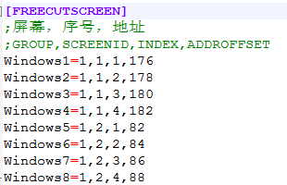

**2017-5-5**

**更新内容：**

1.PLC-TEXT与AudioMonitor配合使用，实现快鱼拾音器的自动切换

**功能说明：**

1. PLC-TEXT读取PLC数据发送到AudioMonitor实现拾音器切换

**配置说明：**

1. 配置PLC-TEXT中的General.ini文件,配置字段[SENDSWITCH]，内容为 Value=2,配置为0时，不发送数据，配置为1时只发送数据；配置字段[THIRDADDR]，内容ThirdAddr1 = 127.0.0.1,41000，第一个为操作台IP，第二个为端口号，端口号配置为41000，若多个操作台需要写多条数据。如下图所示：

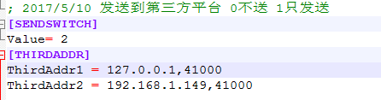

1. 配置AudioMonitor中的softSet.ini，

**[MODESWITCH]** ：设置工作方式 1，直接从PLC读取，2 UDP 监听PLC-text数据

nSwitch=2

**[CONSOLE_SET]** ;当前操作台设置，ID为当前台号，Port为UDP监听端口

ID=1

Port = 41000

**[AUDIO_IP] ;**设置拾音器有关内容，编号，所关联的PLC的DB块号，拾音器IP（注意 是拾音器IP，不是PLC IP）

Audio1=1,501,192.168.0.4

Audio2=2,502,192.168.0.3

**[CONSOLE_ADDRESS] ;**所关联的操作台号在DB块中的地址偏移

offset =188

**[AUDIO_SET] ;**拾音器数目

NumMax = 4

**[PLC_IP] ;**PLC的IP直连模式时使用

**i**p=192.168.0.1

如下图所示：

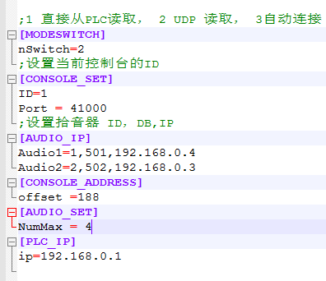

**2017-5-２5**

**更新内容：**

1. 根据状态调用预置点

**功能说明：**

为了解决长时间振动，相机会偏离原安装位置的问题，增加预置点调用功能。预置点事先在相机中进行配置，在General.ini中配置调用预制的信号地址，在Group.ini中配置需要调用预制点的相机和预置点名称。

**配置说明：**

调用预置点信号点位配置在General.ini配置文件中，字段名称为[PRESETPOINTCALLADDR]，其内容为PresetPointCall=8,0 前一个值代表所在字节地址，后一个值代表所在位，如下图所示：

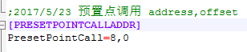

Groupx.ini中需要配置调用预置点的相机序号和预置点名称，增加字段调用预置点信号点位配置在General.ini配置文件中，字段名称为[PRESETPOINTCALLADDR]，其内容为PresetPointCam = 1,2-1,4-1,5-2,含义为组号，相机序号-预置点名称，相机序号-预置点名称。如下图所示：



**2017-5-２8**

**更新内容：**

**１．**更改相机PTZ控制流程

**功能说明：**

相机PTZ控制不经过TV-WALL，直接由PLC-TEXT通过HTTP使用CGI指令发送到相机。为了配合巴基斯坦项目，更改为重启PLC-TEXT不进行刷新操作，TVWALL重启不重发切屏指令。

**配置说明：**

无需更改配置，模式直接发送到相机

**2017-6-07**

**更新内容：**

**１．**增加OPC连接

**功能说明：**

在PLC、Modbus连接获取数据的基础上，增加了OPC连接第三中获取数据的方式。

**配置说明：**

在General.ini中首先设置获取数据方式为OPC，设置字段[PLCORMODBUS]内容Switch = 3;

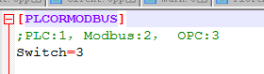

在Generl.ini中增加[OPC_SET]字段，需要配置OPC Server上的Driver，Device,与分组相对应，如有多个分组在GroupSet字段中以,分割；需要配置OPC Server Name,如下图所示：

[OPC_SET]

ServerName=ZPMC.OPCServer.2

GroupSet=1:Device.T

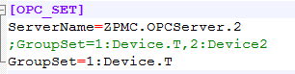

在General.ini中配置需要读取的数据，增加字段[OPCITENSET]如 高度、箱型等，如下图所示：

[OPCITEMSET]

HoistPosition=CRANE_CMS606

TrolleyPosition=CRANE_CMS607

HoistUp=H_CMS099

HoistDown=H_CMS100

SpreaderLanded=SP_CMS071

SpreaderLock=SP_CMS070

SpreaderUnlock=SP_CMS069

Feet20=SP_CMS050

Feet40=SP_CMS051

Feet45=SP_CMS056

Feet2*20=SP_CMS074

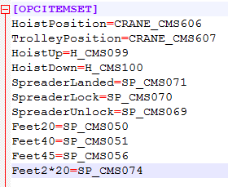

在General.ini中增加zoom操作需要的高度地址和箱型地址，增加字段[OPCZOOMHEIGHT],[OPCZOOMFEET],如下图所示：

[OPCZOOMHEIGHT]

Height = TrolleyPosition

[OPCZOOMFEET]

Feet = 20-Feet20,40-Feet40,45-Feet45

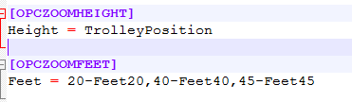

**2017-６-８**

**更新内容：**

**１．**增加作为Modbus Server 功能（塞内加尔）

**功能说明：**

PLC-TEXT作为Modbus Server,等待Modbus Client连接，同时PLC-TEXT会生成一个Client 连接到生成的Server上，若数据发生变化，则根据数据进行相应操作。

**配置说明：**

General.ini中[PLCORMODBUS]字段应配置为Switch=2，如下图所示：

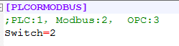

General.ini中增加[MODBUSSERVER]字段，当ServerCreate = 1时为生成一个Modbus Server, addressSet1表示生成的1000地址的数据量，addressSet2表示生成的30000地址的数据量，addressSet3表示生成的40000地址的数据量，如下图所示：

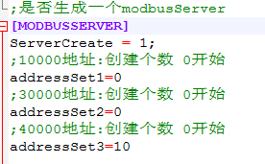

在Modbus.ini的[DB_SET]字段中，需要配置需要读取的40000地址信息，如只选中使用ZOOM功能，不进行其它字段的读取，配置方式和原方式保持一致，如下图所示：

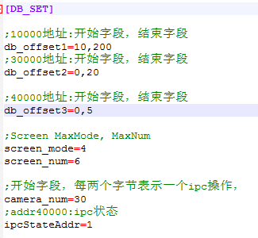

在Modbus.ini中增加[ZOOMONLYSET]字段，Enable = 1表示只进行ZOOM操作，Height表示高度在40000地址中的偏移，Feet表示箱型信息在40000地址中的偏移，如下图所示：

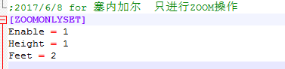

**2017-６-9**

**更新内容：**

**１．**增加相机PTZ指令发直接发送到相机还是发送到TVWALL配置选项

**功能说明：**

当开启PTZ指令直接发往相机时，PTZ的控制通过安讯士的CGI指令进行，直接发送到相机，否则发送TVWALL

**配置说明：**

在General.ini中增加[PTZSENDTOCAM]字段，如下图所示。当Enable=1时PTZ控制指令直接发送到相机，否则发送到TVWALL

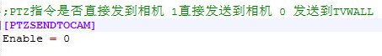

**2017-６-28**

**更新内容：**

**１．**增加相机状态获取选项，可选择从AS300数据库直接获取相机状态

**功能说明：**

开启AS300数据库的外部访问，选择由AS300获取相机状态后，PLC-text直接由数据库获取相机状态，当相机在数据库中的状态为2时，相机在线，否则不在线。

**配置说明：**

在General.ini中增加[IPCINFOFROMAS300]字段，如下图所示，当Enable=1时PLC-TEXT由AS300获取相机状态



在General.ini中增加[AS300SERVER]字段，如下图所示，分别配置数据库的IP，端口，用户名，密码，名称

[AS300SERVER]

ServerIP = 192.168.1.149

UserName = root

Password = 0409

Database = vms

Port = 3306

